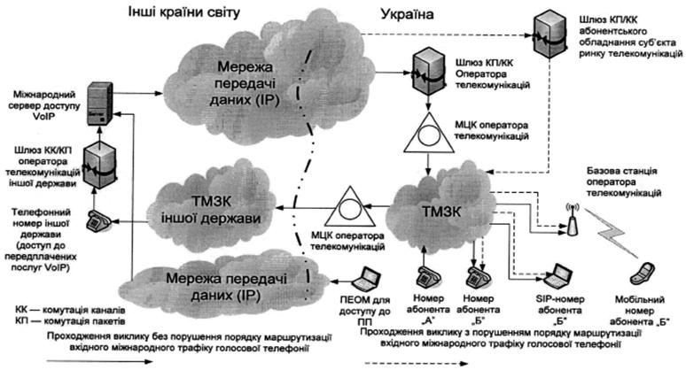
Малюнок 5 - Схема організації тестових міжнародних викликів голосової телефонії
за допомогою карток передплачених послуг або програмних продуктів (ПП)

